INFORME DE FISCALIZACIÓN AMBIENTAL

NORMA DE EMISIÓN

RESTAURANT LA PIZZERIA

DFZ-2019-822-IX-NE

 | Nombre | Firma
Aprobado | LUIS MUÑOZ FONSECA
Elaborado | DIEGO MALDONADO BRAVO

DETALLES DE ACTIVIDAD DE FISCALIZACIÓN

ANTECEDENTES GENERALES.

Fecha de inspección | Proyecto (Unidad Fiscalizable) | Titular
26 de marzo del 2019  (Acta de inspección SMA en Anexo 1). | Restaurant La Pizzeria. | Inversiones N° 530 Limitada.
Tipo de establecimiento |  | R.U.T.
Restaurant. |  | 76.572.285-3
Domicilio del establecimiento fiscalizado |  | Domicilio comercial
Vicuña Mackenna N° 530, Temuco. |  | Vicuña Mackenna N° 530, Temuco.
Motivo de la actividad de fiscalización |  | N° identificador de denuncia
Denuncias por ruidos. |  | ID SIPROS SMA: 61-IX-2018 (Anexo 2.1). Además, existen dos denuncias ingresada en años anteriores, con Id 1338-2013 (Anexo 2.2) y 1342-2016 (Anexo 2.3).

INSPECCIÓN AMBIENTAL.

Norma asociada | Obligación | Hechos constatados y examen de la información | Conclusiones
Decreto Supremo N° 38 de 2011 del Ministerio del Medio Ambiente (MMA), que establece Norma de Emisión de Ruidos Generados por Fuentes. | Artículo 7°.- Los niveles de presión sonora corregidos que se obtengan de la emisión de una fuente emisora de ruido, medidos en el lugar donde se encuentre el receptor, no podrán exceder los valores de la Tabla N° 1 de la norma de emisión. | - Con fecha 23 de octubre del 2018 (ver Anexo 2.1) se recibe una denuncia en la Superintendencia del Medio Ambiente (SMA) presentada por la Sra. Giana Guajardo González, la cual es ingresada con código ID 61-IX-2018. En esta denuncia se indica que el funcionamiento de un equipo de extracción de aire o similar ubicado en el techo del Restaurant La Pizzería (V. Mackenna N° 530, Temuco) genera un ruido constante que comienza desde las 11 h am hasta las 24 h aprox., generando molestias a los residentes del edificio Allipén colíndate al local. Esta denuncia fue atendida y se realizaron mediciones de ruido el día 06 de diciembre del 2018, las cuales presentaron superación de la norma de emisión de ruidos alcanzando un Nivel de Presión Sonora Corregido (NPC) de 63 dBA y 62 dBA en los puntos medidos, estos resultados están contenidos en un Informe Ambiental DFZ-2018-2795-IX-NE, el cual se encuentra actualmente en análisis en la División de Sanción y Cumplimiento (DSC) de la SMA.  - El día 22 de marzo del 2019, la Sra. Sarita Erazo, Auditor de Calidad del Restaurant La Pizzería de Temuco, presenta una carta en la SMA (Anexo 3), en la que se informa, que, en atención a la denuncia de ruidos en su contra, se adoptaron medidas al respecto, informando sobre la instalación de un revestimiento tipo caja sobre un motor ubicado en el techo de la cocina del restaurant, con el objetivo de disminuir la emisión de ruido. En la carta se presenta una factura electrónica por el trabajo realizado en el revestimiento del motor ubica en el techo de la cocina y fotografías del trabajo realizado.  - Para verificar la efectividad de las medidas realizadas en la fuente emisora de ruido, se planificó realizar mediciones de ruidos en dos receptores ubicados en los departamentos 34 A y 44 A del Edificio Allipén con dirección V. Mackenna N° 540 de Temuco, colindante al restaurant.  - Con fecha 26 de marzo del 2019 (ver Acta de inspección en Anexo 1 y Ficha Técnica en Anexo 4) se realizaron dos mediciones de nivel de presión sonora corregida en horario nocturno en el departamento 34 B y 44 B del Edificio Allipén con domicilio V. Mackenna N° 540, Temuco, estas mediciones se realizaron de acuerdo con al procedimiento indicado en la Norma de Emisión de ruidos (D.S. N° 38/2011 MMA). La ubicación de los puntos de mediciones (Receptor 1 – Depto. 34 B en balcón y Receptor 2 – Depto. 44 B en balcón) se muestra en la imagen 1.  - Las mediciones realizadas presentaron NPC superiores a los límites máximos de la norma de ruidos, alcanzando un valor de NPC de 63 decibeles (dBA) en medición externa en Receptor 1 (R1) y de 60 dB en medición externa en Receptor 2 (R2), en horario nocturno en una zona III (Homologable a ZHR1 del Plano Regulador de Temuco) en donde el límite máximo es de 50 dB de NPC. Los resultados de las mediciones se muestran en la Tabla 2 y otros antecedentes de estas mediciones están contenidos en las respectivas fichas de medición que se encuentran en Anexo 4 del presente informe.  - Durante las actividades de fiscalización se verifica que la fuente emisora de ruidos, corresponde al Restaurant La Pizzería, en específico los ruidos medidos corresponden a un equipo de extracción de aire u similar que se ubica en el techo de la cocina localizada en la parte trasera del local de alimentos con domicilio Vicuña Mackenna N° 530 en el centro de la ciudad de Temuco. Estos equipos de extracción de aire, se ubica a unos 13 m en línea recta del edificio residencial Allipén colindante al restaurant. Ver fotografías 1 y 2. | - Las dos mediciones de ruido efectuadas por personal de la SMA el día 26 de marzo del 2019, en horario nocturno, registran un nivel de presión sonora corregido (NPC) de 63 dBA en Receptor 1 y de 60 dBA en Receptor 2, lo que supera el límite máximo permitido por la norma de emisión establecida en el D.S. N° 38/2011 MMA, que establece un límite máximo de NPC de 50 dB para una zona III en horario nocturno.  - Los ruidos medidos son constantes y provienen del equipo de extracción de aire o similar ubicado en el techo de la cocina del restaurant, por lo que, no fue efectivo el revestimiento del motor en el techo para el control de ruidos, ya que las mediciones presentaron valores similares a los obtenidos en el mes de diciembre del 2018, en donde igualmente se presentó una superación a la norma de emisión de ruidos.  - Las mediciones se realizaron en un edificio residencial, el cual cuenta con 26 departamentos, cuyos residentes son principalmente personas de la tercera edad.

REGISTROS: EVALUACIÓN E IMÁGENES.

Tabla N°2. Resultados de las mediciones acústicas realizadas el día 26 de marzo del 2019 por la SMA en Edificio Allipén ubicado en V. Mackenna N° 540, Temuco.

Receptor N° | Fecha | NPC [dBA] | Ruido de Fondo [dBA] | Zona DS N°38 | Periodo (Diurno/Nocturno) | Límite [dBA] | Estado (Supera/No Supera)
Receptor 1 | 26-03-2019 | 63 | - | III | Nocturno | 50 | Supera
Receptor 2 | 26-03-2019 | 60 | - | III | Nocturno | 50 | Supera

Imágenes
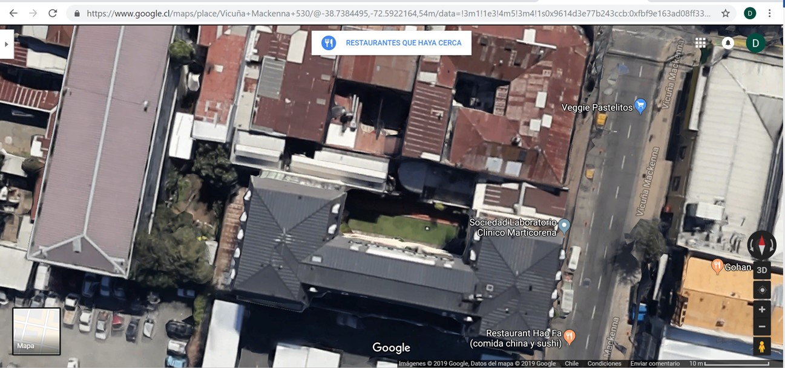
Fuente de ruido extractores de aire
Restaurant La Pizzería
Receptores 1 y 2
Edificio Allipén

Imagen 1.Imagen satelital que muestra la ubicación del Receptor 1 y 2, y la fuente generadora de ruido – Restaurant La Pizzería – ubicados en el centro de la ciudad de Temuco. Fuente: Google Maps, 2019.

Registros Fotográficos
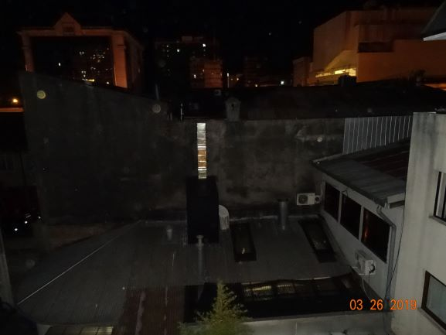 |  | 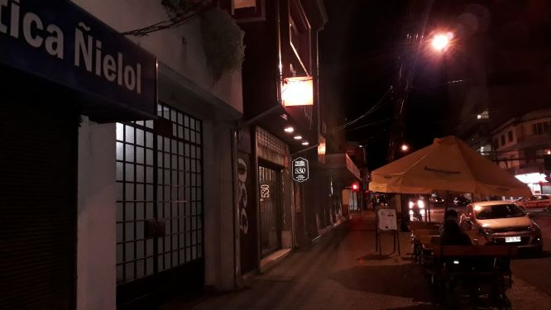
Fotografía 1. | Fecha: 26/03/2019. | Fotografía 2. | Fecha: 26/03/2019.
Descripción: Fotografía tomada desde el balcón del departamento 34 B del Edificio Allipén, en donde se puede observar la caja de color negro que reviste el motor del equipo de extracción de aire y el ducto de hojalatería sobre esta caja, lo que se localiza en el techo del restaurant La Pizzería. Estos equipos serían la fuente emisora de ruidos. La distancia entre los equipos y el departamento objeto de las mediciones de ruido, es de solo 13 m, habiendo incluso otros departamentos más cercanos a la fuente de ruido. |  | Descripción: En esta fotografía se observa el frontis del restaurant La Pizzería (V. Mackenna N° 530, Temuco) y el portón negro de rejas metálicas que sirve para el ingreso de vehículo en el edificio Allipén.

ANEXOS.

N° Anexo | Nombre Anexo
1 | Acta de Inspección Ambiental SMA de fecha 26 de marzo del 2019.
2.1 | Denuncias presentadas en la SMA con ID 61-IX-2018.
2.2 | Denuncias presentadas en la SMA con ID.1338-2013.
2.3 | Denuncias presentadas en la SMA con ID.1342-2016.
3 | Carta Sra. Sarita Erazo, Restaurant La Pizzería del 22 de marzo del 2019.
4 | Fichas técnicas de medición del 26 de marzo del 2019.

